Лекция 6. ТЕХНИЧЕСОКЕ ОБЕСПЕЧЕНИЕ СИСТЕМ СБОРА
ИНФОРМАЦИИ

6.1. Принципы построения средств измерений
6.2 Классификация средств измерений
6.2.1. Элементарные средства измерений
6.2.2. Комплексные средства измерений
6.2.3.Информационно-измерительные системы
6.2.4. Измерительно-вычислительные комплексы
6.3. Системы видеонаблюдения

6.1. Принципы построения средств измерений
Средство измерений (СИ) является обобщенным понятием, объединяющим самые разнообразные, конструктивно законченные устройства, которые реализуют одну из двух функций:
− воспроизводят величину заданного (известного) размера (например, гиря - заданную массу, магазин сопротивлений - ряд дискретных значений сопротивления);
− вырабатывают сигнал (показание), несущий информацию о значении измеряемой величины. Показания СИ либо непосредственно воспринимаются органами чувств человека (например, показания стрелочного или цифрового приборов), либо используются для преобразования другими СИ.
Последняя функция, являющаяся основной, может быть реализована посредством измерения. СИ должны содержать устройства, которые выполняют операции. В их число входят измерительные преобразователи, меры и устройства сравнения (компараторы) [12, 35].
Обобщенная структурная схема СИ показана на рис. 2.1. Сигнал с выхода измерительного преобразователя (ИП) поступает на первый вход устройства сравнения, на второй вход которого подается известный сигнал с выхода многозначной меры. Сравнение измеряемой и известной величин осуществляется при помощи устройства сравнения. Роль последнего в простейших СИ выполняет человек. Процесс изменения прекращается при достижении равенства между величинами и с точностью до кванта .

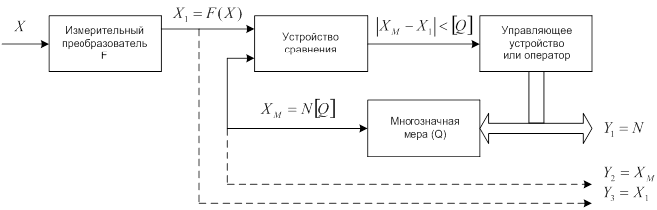Рис. 2.1. Обобщенная структурная схема средства измерения

Структурная схема, показанная на рис.2.1, описывает три возможных результата:
− СИ включает все блоки и вырабатывает цифровой сигнал , доступный восприятию органами чувств человека. Возможно формирование выходных сигналов и , предназначенных только для преобразования другими СИ;
− СИ состоит только из измерительного преобразователя, выходной сигнал которого равен ;
− СИ содержит только меру, выходной сигнал которого равен аналоговому .
Работать СИ могут в двух режимах: статическом и динамическом. Статический режим — это такой режим работы СИ, при котором изменением измеряемой величины за время, требуемое для проведений одного измерения, можно пренебречь. В динамическом режиме такое пренебрежение недопустимо, поскольку указанное изменение превышает допустимую погрешность.

6.2 Классификация средств измерений
По уровню автоматизации все СИ делятся на три группы:
− неавтоматические;
− автоматизированные, производящие в автоматическом режиме одну или часть измерительной операции;
− автоматические, производящие в автоматическом режиме измерения и все операции, связанные с обработкой их результатов, регистрацией, передачей данных или выработкой управляющих сигналов.
По уровню стандартизации средства измерений подразделяются на:
− стандартизированные, изготовленные в соответствии с требованиями государственного или отраслевого стандарта;
− нестандартизованные (уникальные), предназначенные для решения специальной измерительной задачи, в стандартизации требований к которым нет необходимости.
По отношению к измеряемой ФВ средства измерений делятся на:
− основные – это СИ той ФВ, значение которого необходимо получить в соответствии с измерительной задачей;
− вспомогательные – это СИ той ФВ, влияние которой на основное средство измерений или объект измерения необходимо учесть для получения результатов измерений требуемой точности.
Классификация средств измерений по их роли в процессе измерения и выполняемым функциям показана на рис.2.2.

6.2.1. Элементарные средства измерений
Элементарные средства измерений предназначены для реализации отдельных операций прямого измерения. К ним относятся меры, устройства равнения и измерительные преобразователи. Каждое из них, взятое по отдельности, не может осуществить операцию измерения.
Мера – это средство измерений, предназначенное для воспроизведения и (или) хранения ФВ одного или нескольких размеров, значения которых выражены в установленных единицах и известны с необходимой точностью.
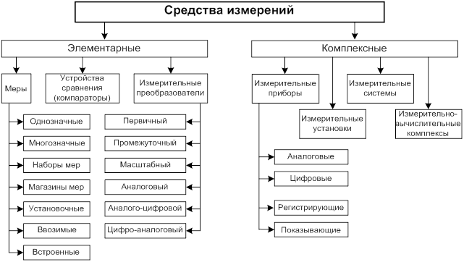

Рис. 2.2. Классификация средств измерений по их роли в процессе измерения и
выполняемым функциям

Меры подразделяются на следующие типы:
− однозначные, воспроизводящие ФВ одного размера, напр., гиря 1кг;
− многозначные, воспроизводящие ФВ разных размеров, напр., конденсатор переменной емкости.
Устройство сравнения (компаратор) – это средство измерений, дающее возможность сравнивать друг с другом меры однородных величин или же показания измерительных приборов. Во многих относительно простых СИ роль компаратора выполняют органы чувств человека, главным образом зрение, например при сравнении отклонения указателя прибора и числа делений, нанесенных на его шкале.
Измерительный преобразователь - это техническое устройство, построенное на определенном физическом принципе и выполняющее одно частное измерительное преобразование, т.е. операцию преобразования входного сигнала в выходной , информативный параметр которого с заданной степенью точности функционально связан с информативным параметром входного сигнала и с достаточной степенью точности.
Измерительный преобразователь (ИП) предназначен для выполнения одного измерительного преобразования (рис.2.3,а). Важнейшей характеристикой ИП является функция преобразования (рис.2.3,б) в виде . Отклонения реальной передаточной функции ИП от идеальной приводят к возникновению аддитивности, мультипликативной и нелинейной составляющих погрешности.
Линейный преобразователь – это ИП, имеющий линейную связь между входной и выходной величинами. Их важной разновидностью является
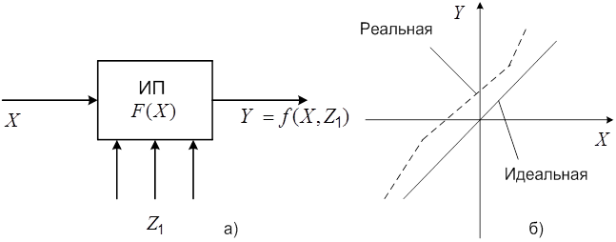
Рис. 2.3. Структурная схема измерительного преобразователя (а) и его функция
преобразования (б)

масштабный ИП, предназначенный для изменения размера величины или измерительного сигнала в заданное число раз. Его уравнение преобразования имеет вид , где , - однородные входная и выходная величины; - постоянный коэффициент передачи.
По виду входных и выходных величин ИП делятся на:
− аналоговые, преобразующие одну аналоговую величину в другую аналоговую величину;
− аналого-цифровые (АЦП), предназначен для преобразования аналогового измерительного сигнала в цифровой код;
− цифроаналоговые (ЦАП), предназначенные для преобразования цифрового кода в аналоговую величину.

6.2.2. Комплексные средства измерений
Комплексные средства измерений предназначены для реализации всей процедуры измерения. К ним относятся измерительные приборы и установки и измерительные системы.
Измерительный прибор – средство измерений, предназначенное для получения значений измеряемой физической величины в установленном диапазоне ее измерения и выработки сигнала измерительной информации, доступной для непосредственного восприятия наблюдателем.
Измерительные системы – это совокупность функционально объединенных средств измерений, средств вычислительной техники и вспомогательных устройств, соединенных между собой каналами связи, предназначенных для выработки сигналов измерительной информации о физических величинах, свойственных данному объекту, в форме, удобной для автоматической обработки, передачи и (или) использования в автоматических системах управления. Рассмотрим подробнее классификацию информационно-измерительных систем.

6.2.3. Информационно-измерительные системы
Информационно-измерительные системы (ИИС) — это совокупность технических средств, выполненных в блочно-модульном исполнении, объединенных общим алгоритмом функционирования, обладающих набором нормированных метрологических характеристик и предназначенных для автоматического (автоматизированного) получения информации непосредственно от объекта, преобразования ее, передачи, измерения, обработки, хранения и представления в форме, доступной для восприятия оператором и (или) ввода в управляющую систему.
ИИС позволяет осуществлять:
− непосредственную связь с объектом исследования;
− обработку измерительной информации;
− централизованное автоматическое (автоматизированное) управление;
− многоканальные измерения различных физических величин.
Эти наиболее характерные признаки в комплексе присущи только измерительной системе.
В зависимости от выполняемых функций ИИС классифицируются по назначению на измерительные; автоматического контроля; технической диагностики; идентификации.
Измерительные ИИС, выполняющие прямые, косвенные, совокупные измерения с соответствующей математической обработкой и выдачей численного значения физической величины (телеизмерительные ИИС, если исследуемый объект находится на очень большом расстоянии);
ИИС автоматического контроля, предназначенные для установления соответствия между состоянием (свойством) объекта контроля и заданной нормой, определяющей качественно различные области его состояния. В результате система контроля выдает информацию о состоянии объекта контроля и об отклонениях от заданной нормы.
ИИС технической диагностики, дающие информацию о неисправностях и повреждениях какой-либо системы, на основании которой решается задача отыскания места повреждений и установления причин этих повреждений и неисправностей; выявления элементов, послуживших причиной неправильного функционирования и восстановления нормальной работы объекта.
ИИС идентификации (распознавания образов) предназначены для установления соответствия между объектом и заданным образом. Так же как и норма при контроле, при опознании образ может быть задан в виде образцового изделия или в виде перечня определенных свойств и значений параметров (признаков) с указанием полей допуска.
Структурную схему ИИС можно представить в виде совокупности (рис. 2.4) связанных между собой функциональных блоков. К ним относят, первичные преобразователи (ПП), размещены в определенных точках пространства. В качестве первичных преобразователей могут использоваться резистивные, емкостные, индуктивные, термоэлектрические, интегральные, голографические, телевизионные, рентгенографические ИП.
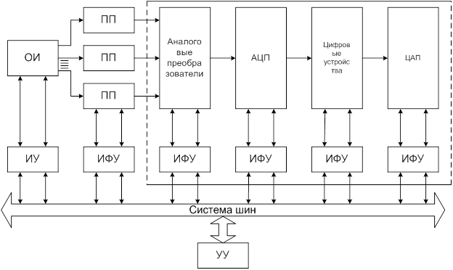
Рис. 2.4. Обобщенная структурная схема ИИС

Аналоговыми преобразователями являются нормирующие преобразователи аналоговых сигналов (масштабные преобразователи, преобразователи различного вида модуляции сигнала). Подробно первичные преобразователи рассматриваются в лекции 3.
Функциональные блоки могут соединяться между собой через стандартные интерфейсы, технические средства которых содержат системы шин, интерфейсных узлов (ИФУ) и устройств управления (УУ). Устройство управления принимает информацию от ПП, подает команды на исполнительные устройства (ИУ) для формирования воздействия на объект исследования (ОИ) в виде электрических, механических, тепловых, оптических, акустический и других величин.
Разнообразие требований к ИИС и условий их эксплуатации привели к необходимости иметь различные ИИС по назначению, характеристикам, а следовательно, по существенно различающимся структурам, функциональным схемам, основным блокам, средствам измерения, автоматизации и алгоритму работы. Существенно расширяется применение устройств памяти, широко используются наборы функциональных устройств, объединяемых стандартными интерфейсами. Большое значение приобретают диалоговые режимы работы оператора с ИИС; измерительные, контрольные и другие работы.
Интерфейс — система сопряжения между составляющими частями (подсистемами) системы обработки данных, включающая в себя аппаратные средства, линии связи (шины), протокол (совокупность правил, устанавливающих единые принципы взаимодействия подсистем) и программное обеспечение процесса обмена информацией.
Система КАМАК (САМАС — Computer Applications for Measurement and Control) рекомендована к использованию Международной электротехнической комиссией. КАМАК — это стандартная однопроцессорная модульная система, удовлетворяющая международным требованиям, в которой измерительные и управляющие системы создают путем установки соответствующих вставных модулей в стандартные секции.
Интерфейс КАМАК предусматривает возможность построения систем с двумя и более уровнями централизации; раздельные системы шин для информационных и управляющих потоков; магистральную систему шин, работающую совместно с несколькими радиальными шинами, связывающими все блоки управления, параллельный порядок выполнения операций обмена информацией; объединение активных блоков приемник— источник; синхронный обмен информацией; работу с любой ЭВМ; унификацию конструкции; унификацию питания.
В ИФУ КАМАК унифицированы 86-контактные разъемы и соединение всех шин с контактами разъемов. К достоинствам ИФУ КАМАК можно отнести модульную структуру, приспособленную к гибкому построению и относительно несложному изменению состава системы к широкой кооперации в производстве устройств ИФУ, высокую пропускную способность, строго формализованную организацию обмена информацией. С другими стандартными интерфейсами можно ознакомиться в дополнительной литературе [7].

6.2.4. Измерительно-вычислительные комплексы
Системы, содержащие программно-управляемые цифровые вычислительные средства (микропроцессоры, малые ЭВМ), обладают определенной универсальностью и при соответствующем программном обеспечении могут выполнять функции систем различного назначения.
Измерительные системы, содержащие такие вычислительные средства, называют измерительно-вычислительными (ИВС). Универсальное ядро ИВС называют измерительно-вычислительным комплексом (ИВК).
Измерительно-вычислительный комплекс — автоматизированные средства измерения и обработки информации, предназначенные для исследования сложных объектов и представляющие собой совокупность программно-управляемых средств (измерительных и вычислительных) и средств воздействия на объект исследования.
Измерительно-вычислительные комплексы, производимые серийно, проходят государственные контрольные испытания и аттестацию.

6.3. Системы видеонаблюдения
Телевизионные системы сбора и регистрации информации на ж.-д. транспорте [21] применяются для обзора сортировочных станций и пассажирских платформ, территорий вокзала, переездов, контейнерных площадок; для коммерческого осмотра поездов; для наблюдения за экипировкой локомотивов и проверки прибытия поезда в полном составе.
Телевизионные установки (рис.2.5) в упрощенном виде содержат несколько передающих камер и дистанционное управление (фокусировка, диафрагмирование, поворот и наклон камеры и пр.). Рассмотрим, например, блок схему устройства считывания номеров единиц подвижного состава с помощью видеокамер (рис.2.6).

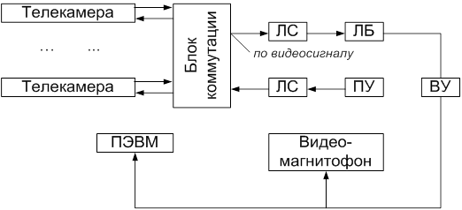
Рис. 2.5. Упрощенная структурная схема систем видеонаблюдения

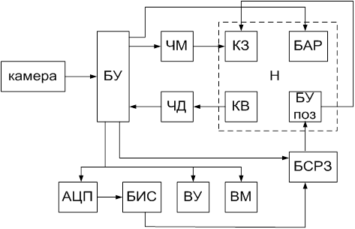
Рис. 2.6. Блок-схема устройства считывания номеров единиц
подвижного состава с помощью видеокамер

Устройство (рис.2.6.) работает следующим образом. Видеосигнал с импульсной телекамеры по кабельной линии связи поступает в блок управления БУ на усилитель и селектор, выделяющий синхросигналы из телевизионного сигнала. Синхросигналы, усиливаясь, передаются в блок автоматического регулирования скорости вращения магнитного диска БАР и делителя частоты. С выхода делителя частоты кадровые синхроимпульсы поступают на блок синхронизации разрешения записи и позиционирования БСРЗ.
При «записи» видеосигнал поступает на видеоконтрольное устройство ВУ, аналого-цифровой преобразователь АЦП и частотный модулятор ЧМ. Телевизионный сигнал от ЧМ поступает в канал записи КЗ и записывается на магнитный диск. Видеомагнитофон ВМ производит запись телевизионного сигнала. При «чтении» частотно-модулированный сигнал считывается с магнитного диска, усиливается в канале воспроизведения КВ накопителя Н и поступает на частотный демодулятор ЧД и через БУ включается ВУ. Разрешение записи управляется с помощью блока управления позиционированием видеоголовок «БУпоз».

Заключение
Ввиду ограничения объема конспекта лекций были рассмотрены не все вопросы, касающиеся технического обеспечения ССИ. Сопряжение компьютеров и микропроцессорных устройств с датчиками, построение информационных систем на базе агрегатных комплексов, техническое исполнение и характеристики преобразователей будут рассмотрены отдельно в специальном методическом пособии.

